Rapport Personnel
Doc Utilisation du logiciel

Lors de l’exécution du logiciel :
- Le logiciel demande un login et un mot de passe. Si l’utilisateur rentre le mauvais login ou mot de passe, il l’indique dans une message box et met l’erreur en rouge.

- Ensuite si les identifiants sont bons, il ouvre la fenêtre d’accueil. Vous pouvez choisir les différentes périodes entre Aujourd’hui, Semaine, Mois et Année pour qu’il vous affiche les taux d’occupation des salles. Aujourd’hui est sélectionner automatiquement.
- Le bouton déconnexion nous retourne sur le login.
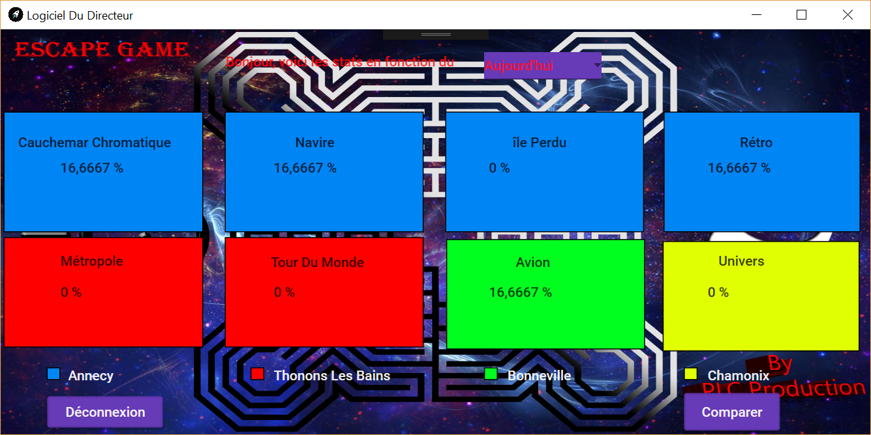

- Ensuite le bouton comparer permet de comparer 2 éléments dans des temps précis

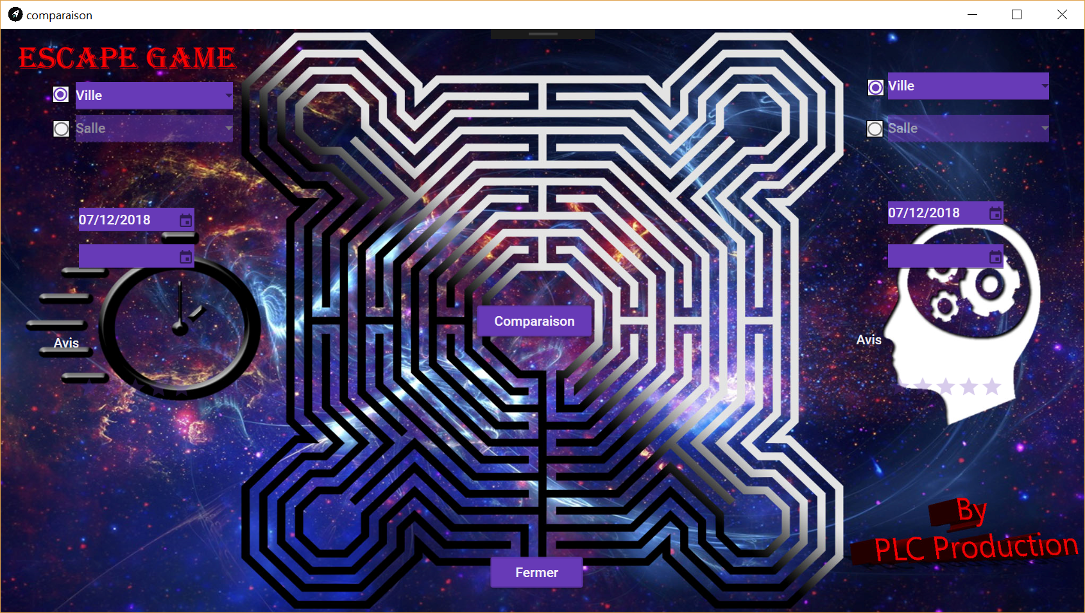

- Sur cette fenêtre, vous pouvez choisir de comparer n’importe quel salle et ville avec n’importe quel période puis cliquer sur comparaison. Il vous affichera le taux d’occupation et le taux de chaque horaire ainsi que la moyenne des avis.
- Il est possible de que vous remplissez qu’une partie un message d’erreur peux s’afficher mais il exécutera quand même la partie si vous voulez que les résultats d’une salle ou d’une ville.
- Il met un message si les champs ne sont pas bien saisie.
- Le bouton fermer à une sécurité et vous demande de confirmer, si vous voulez bien fermer cette fenêtre.

Annexe des différents calculs qui peut être fait :
- Taux occupation d’une salle avec une date : le nombre de partie sur 6 multiplié par 100 d’une salle et d’une date en paramètre
- Taux occupation d’une ville avec une date : calcule le nombre de parties total divisé par le nombre de partie dans une ville multiplié par 6 puis 100, à une certaine date et ville
- Moyenne avis d’une salle : il calcule la moyenne des avis d’une salle et d’une date
- Moyenne avis d’une ville : calcule la moyenne des avis des parties à une date et ville précise
- Utilisation d’une salle entre 2 dates : calcule le nombre de parties divisé par la différence entre une date1 et une date2, additionné par 1, multiplié par 6 puis 100, entre 2 dates et dans une salle
- Utilisation d’une ville entre 2 dates : calcule le nombre de parties divisé par la différence entre une date1 et une date2, additionné par 1, multiplié par 6 puis 100, entre 2 dates et dans une ville
- Moyenne avis d’une salle entre 2 dates : calcule la moyenne des parties dans une salle précise et entre 2 dates
- Moyenne avis d’une ville entre 2 dates : calcule la moyenne des parties dans une ville précise et entre 2 dates
- Moyenne Horaire d’une ville et d’une date : Sélectionne une liste qui compte le nombre de parties dans une ville, pour chaque heure, et une date précise, divisé par le nombre de salles dans une certaine ville, multiplié par 6 puis 100
- Moyenne Horaire d’une ville et de 2 dates : Sélectionne une liste qui compte le nombre de parties dans une ville, pour chaque heures, entre 2 dates, divisé par le nombre de salles dans une certaine ville, multiplié par 6 puis 100
- Moyenne Horaire d’une salle et d’une date : Sélectionne le nombre de parties à une certaine salle, heure, et entre 2 dates, divisé par le nombre de salle à une certaine salle, divisé par 6 puis 100

